РАЗРАБОТКА СТРУКТУРЫ БД
Правильная структура базы данных подразумевает:
- распределение данных по тематическим таблицам в целях сокращения объема повторяющихся данных;
- добавление полей, необходимых для объединения сведений, которые содержатся в таблицах;
- возможность поддержания и отслеживания точности и целостности данных;
- соответствие требованиям к обработке данных и созданию отчетов.
MS Access относится к реляционным СУБД. Реляционная модель данных — это множество взаимосвязанных отношений. Таблица данных, в которой строка описывает экземпляр из заданной предметной области и в каждом столбце которой размещаются значения одного свойства экземпляров, наглядно представляет объектное отношение. Предметная область – элементы материальной системы, информация о которых хранится и обрабатывается в БД. Простейший вариант реляционной модели — одно отношение. В базе данных — одна таблица. В таблице каждая строка называется записью, а каждый столбец — полем. Записи представляют собой четкий и надежный способ объединения данных о чем-либо. Поля представляют собой отдельные элементы данных — типы элементов, имеющиеся в каждой записи. Первичный ключ таблицы состоит из одного или нескольких полей, однозначно определяющих каждую запись в этой таблице. На практике чаще всего встречается многотабличная организация хранения данных.
Разберемся в причинах, которые приводят к необходимости многотабличной организации хранения данных.
Рассмотрим предметную область - поликлиника. База данных по данной предметной области должна содержать сведения о посещении пациентами врачей, личные данные пациентов и информацию о врачах поликлиники. Разработать правильную структуру БД.
Отношение, включающее в себя перечисленные данные, будет следующим:
Фамилия пациента | Имя пациента | Отчество пациента | Дата  рождения пациента | Пол | Адрес пациента | Страховой полис | Специальность врача | Фамилия врача | Имя врача | Отчество врача | Дата приема
Макаров | Сергей | Сергеевич | 13.09.1980 | муж | 1 мкр - 23 | СВ№4567892 | хирург | Зуев | Иван | Петрович | 13.12.2010
Львова | Анна | Петровна | 11.09.1950 | жен | Ленина 54-1 | СВ№2345221 | окулист | Фролова | Инна | Павловна | 13.12.2010
Носов | Петр | Петрович | 14.02.1990 | муж | 5 мкр - 22 | СВ№1218118 | хирург | Зуев | Иван | Петрович | 13.12.2010
Носов | Петр | Петрович | 14.02.1990 | муж | 5 мкр - 22 | СВ№1218118 | лор | Инина | Ольга | Алексеевна | 13.12.2010
Носов | Петр | Петрович | 14.02.1990 | муж | 5 мкр - 22 | СВ№1218118 | окулист | Фролова | Инна | Павловна | 13.12.2010
Орлова | Зоя | Семеновна | 24.09.1985 | жен | Шилова 23-12 | СВ№2322256 | хирург | Зуев | Иван | Петрович | 13.12.2010
Макаров | Сергей | Сергеевич | 13.09.1980 | муж | 1 мкр - 23 | СВ№4567892 | лор | Инина | Ольга | Алексеевна | 14.12.2010
Медведева | Татьяна | Николаевна | 03.06.1973 | жен | Столярова 2 -14 | СВ№0494432 | терапевт | Николаева | Анна | Борисовна | 14.12.2010
Зиновьев | Александр | Александрович | 11.04.1992 | муж | Амурская 21-56 | ГК№4757575 | терапевт | Николаева | Анна | Борисовна | 14.12.2010
Васильева | Евгения | Сергеевна | 14.10.1984 | жен | Бутина 23-41 | ВН№1293404 | терапевт | Николаева | Анна | Борисовна | 14.12.2010
Макаров | Сергей | Сергеевич | 13.09.1980 | муж | 1 мкр - 23 | СВ№4567892 | терапевт | Николаева | Анна | Борисовна | 15.12.2010
Львова | Анна | Петровна | 11.09.1950 | жен | Ленина 54-1 | СВ№2345221 | окулист | Фролова | Инна | Павловна | 16.12.2010
…
Недостаток хранения данных в таком виде – избыточность. Значение полей ФАМИЛИЯ, ИМЯ, ОТЧЕСТВО, ПОЛ, ДАТА РОЖДЕНИЯ, АДРЕС, СТРАХОВОЙ ПОЛИС каждого пациента будут повторяться столько раз, сколько раз пациент пришел в поликлинику

на прием. Значение полей СПЕЦИАЛЬНОСТЬ, ФАМИЛИЯ, ИМЯ, ОТЧЕСТВО каждого врача будут повторяться столько раз, сколько пациентов придет к нему на прием. Кроме того, существует вероятность того, что при вводе значений повторяющихся полей в каких-то строках могут быть допущены ошибки. Например, по-разному записан адрес пациента в нескольких местах или специальность врача.
Решением этих проблем является разбиение данного отношения на три:
ПАЦИЕНТЫ (СТРАХОВОЙ ПОЛИС*, ФАМИЛИЯ, ИМЯ, ОТЧЕСТВО, ПОЛ, ДАТА РОЖДЕНИЯ, АДРЕС) ВРАЧИ (КОД ВРАЧА*, СПЕЦИАЛЬНОСТЬ, ФАМИЛИЯ, ИМЯ, ОТЧЕСТВО)
ПРИЕМ (СТРАХОВОЙ ПОЛИС, КОД ВРАЧА, ДАТА ПРИЕМА)

ПАЦИЕНТЫ
Страховой полис | Фамилия пациента | Имя пациента | Отчество пациента | Дата  рождения пациента | Пол | Адрес пациента
СВ№4567892 | Макаров | Сергей | Сергеевич | 13.09.1980 | муж | 1 мкр - 23
СВ№2345221 | Львова | Анна | Петровна | 11.09.1950 | жен | Ленина 54-1
СВ№1218118 | Носов | Петр | Петрович | 14.02.1990 | муж | 5 мкр - 22
СВ№2322256 | Орлова | Зоя | Семеновна | 24.09.1985 | жен | Шилова 23-12
СВ№0494432 | Медведева | Татьяна | Николаевна | 03.06.1973 | жен | Столярова 2 -14
ГК№4757575 | Зиновьев | Александр | Александрович | 11.04.1992 | муж | Амурская 21-56
ВН№1293404 | Васильева | Евгения | Сергеевна | 14.10.1984 | жен | Бутина 23-41
 | …

Значения поля СТРАХОВОЙ ПОЛИС уникальны, поэтому данное поле будет являться ключевым в таблице ПАЦИЕНТЫ.

ВРАЧИ
Код врача | Специальность  врача | Фамилия  врача | Имя  врача | Отчество  врача
1 | хирург | Зуев | Иван | Петрович
2 | окулист | Фролова | Инна | Павловна
3 | лор | Инина | Ольга | Алексеевна
4 | терапевт | Николаева | Анна | Борисовна
…

Каждому врачу присвоен свой номер (КОД ВРАЧА), который будет ключевым в таблице ВРАЧИ.

ПРИЕМ
Страховой  полис | Код врача | Дата  приема
СВ№4567892 | 1 | 13.12.2010
СВ№2345221 | 2 | 13.12.2010
СВ№1218118 | 1 | 13.12.2010
СВ№1218118 | 3 | 13.12.2010
СВ№1218118 | 2 | 13.12.2010
СВ№2322256 | 1 | 13.12.2010
СВ№4567892 | 3 | 14.12.2010
СВ№0494432 | 4 | 14.12.2010
ГК№4757575 | 4 | 14.12.2010
ВН№1293404 | 4 | 14.12.2010
СВ№4567892 | 4 | 15.12.2010
СВ№2345221 | 2 | 16.12.2010
В таблице ПРИЕМ поля СТРАХОВОЙ ПОЛИС и КОД ВРАЧА не являются ключевыми (один пациент может прийти на прием к нескольким специалистам, один врач может принять несколько пациентов). Связь между таблицами будет выглядеть следующим образом:

СОЗДАНИЕ НОВОЙ БАЗЫ ДАННЫХ
Пуск – Программы – Microsoft Office – Microsoft Access 2010
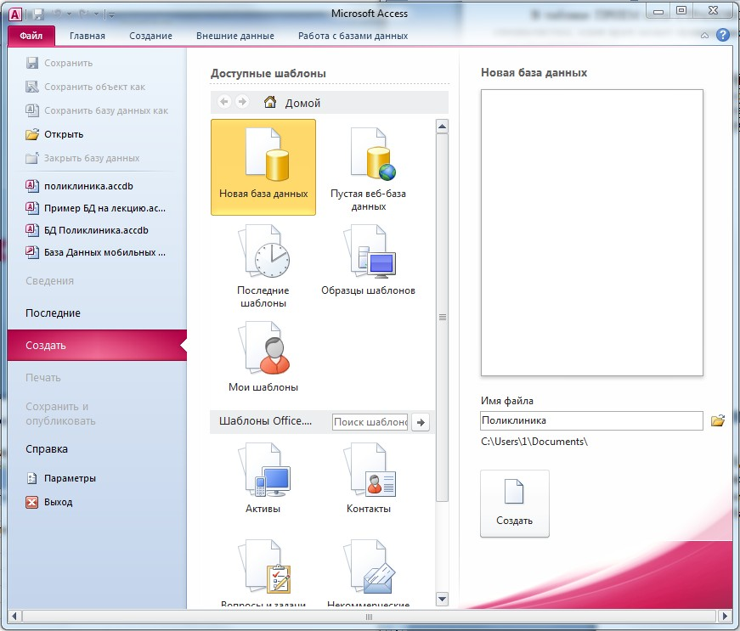
Для создания новой базы данных достаточно щелкнуть по кнопке Новая база данных, ввести имя создаваемой базы данных «Поликлиника» – и нажать кнопку «Создать».

СОЗДАНИЕ ТАБЛИЦ
Создаем таблицы в режиме Конструктора таблиц (Вкладка Создание – Конструктор таблиц).
Создаем таблицу Пациенты
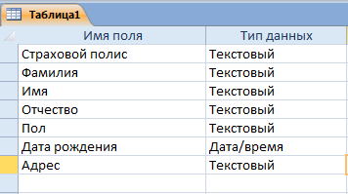
Необходимо задать ключевое поле. Выделяем поле Страховой полис и в контекстном меню выбираем Ключевое поле.
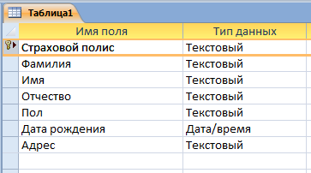
Нужно сохранить таблицу под именем Пациенты.
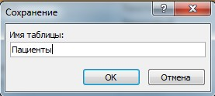
В таблице Пациенты для полей фамилия, имя, отчество, дата рождения, пол, адрес
устанавливаем значение свойства Обязательное поле – ДА.
Для того чтобы значения поля пол выбирались из списка (муж, жен) нужно открыть Мастер подстановок… .

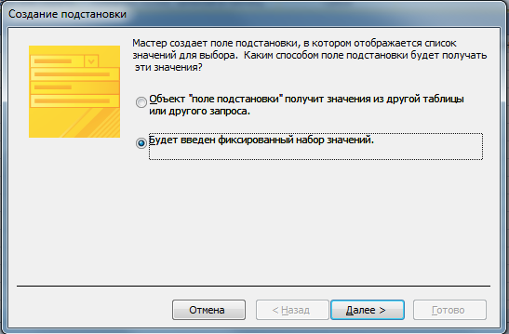
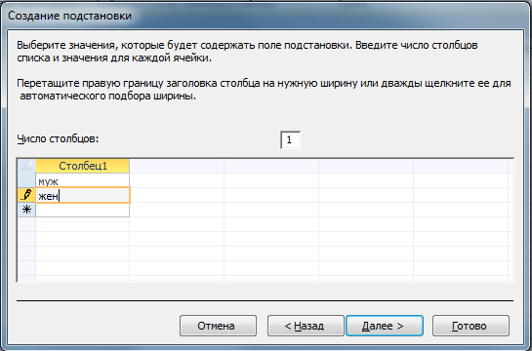
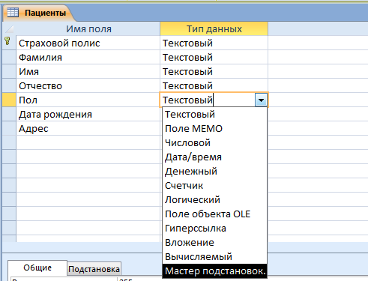

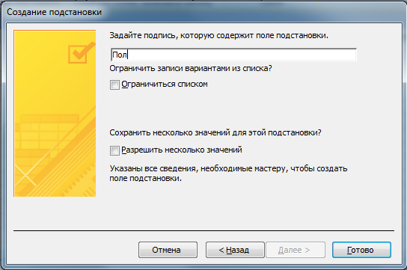
Можно изменить значения свойств на вкладке Подстановка:
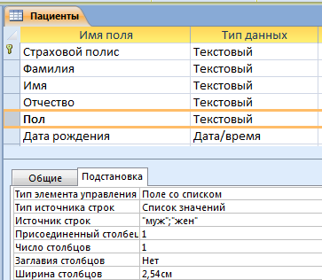
Для заполнения таблицы нужно перейти в режим таблицы (кнопка Режим на вкладке
Главная или контекстное меню – режим таблицы)). Заполнить 5-6 записями.
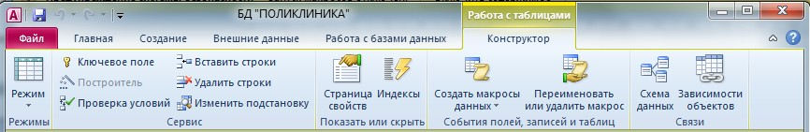

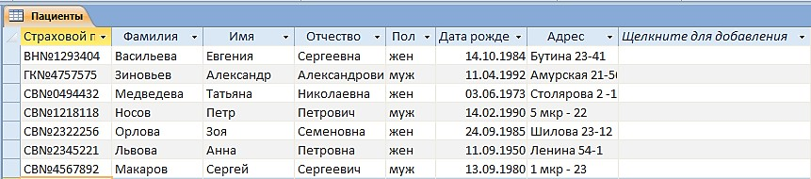
Аналогичным образом создаем и заполняем таблицу Врачи.
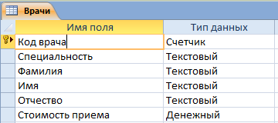

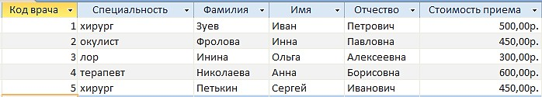
Создаем таблицу Прием
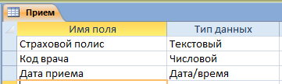

Для поля Дата приема можно задать маску ввода

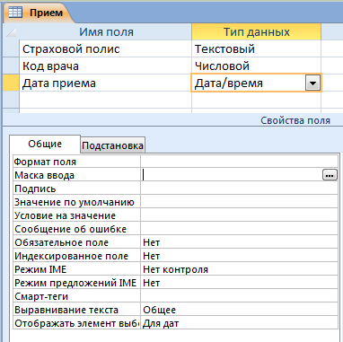
Кнопка для создания маски ввода

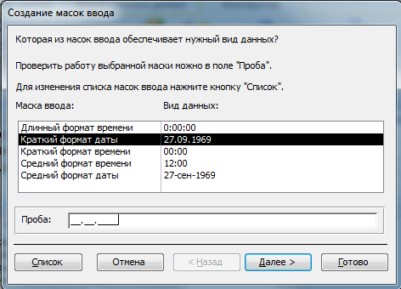
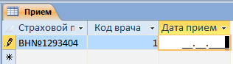

Перед заполнением таблицы Прием необходимо установить связи между таблицами
БД.

СОЗДАНИЕ СВЯЗЕЙ МЕЖДУ ТАБЛИЦАМИ
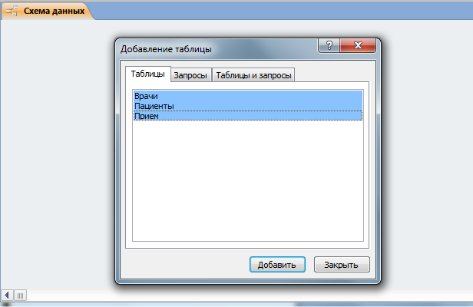
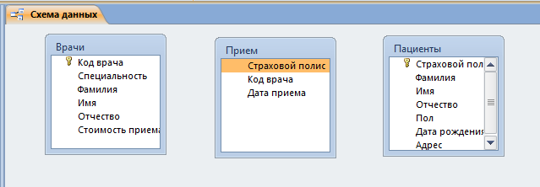
Связь создается в окне схема данных, которое открывается при выборе Работа с базами данных→Схема данных. Нужно добавить все таблицы БД «Поликлиника» для создания связей.

В БД «Поликлиника» все связи имеют тип «один ко многим».
Таблицы на стороне «один» | Таблицы на стороне  «много» | Поле для связи | Пояснение
Врачи | Прием | код врача | К одному врачу на прием могут прийти несколько  пациентов
Пациенты | Прием | страховой полис | Один пациент может прийти на прием к нескольким  специалистам
Чтобы создать связь необходимо с помощью мыши выделить поле связи и при нажатой левой кнопки мыши перетащить поле на аналогичное поле в другой таблице. Появится окно «Изменение связей», в котором предлагается создать связь.

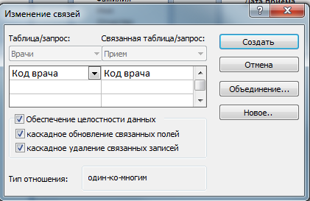

Целостность данных – правила, обеспечивающие поддержание установленных межтабличных связей при вводе или удалении записей.
Каскадное обновление связанных полей и каскадное удаление связанных записей - это средства, определяющие режим работы программы Access с данными при изменении или удалении записей в главной таблице, имеющей связи с записями подчиненных таблиц.
При включенном режиме каскадного обновления связанных полей все записи в подчиненных таблицах будут обновлены при изменении данных в главной таблице. Например, если изменится код врача в таблице Врачи, все подчиненные таблицы, которые содержат коды врачей, обновят свои записи, использовав новые коды.
Если включен режим каскадного удаления записей, то при удалении записей в главной таблице все связанные записи в подчиненных таблицах удаляются. Это значит, что если удалить запись о враче из таблицы Врачи, то Access удалит все записи, относящиеся к данному специалисту в подчиненных таблицах.
Каскадное обновление связанных полей и каскадное удаление связанных записей могут быть полезны, потому что они повышают скорость ввода данных и создают уверенность в том, что все связанные записи обновляются одновременно. С другой стороны, в таком режиме может произойти неосознанное вами изменение или удаление данных.

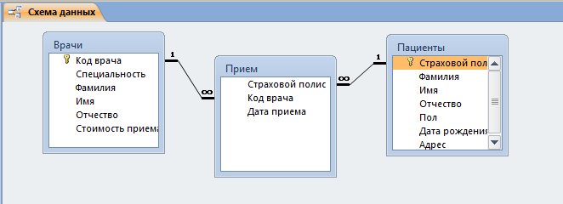

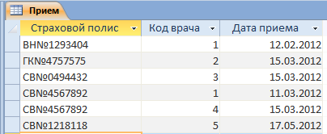
После создания связи нужно заполнить таблицу Прием экспериментальными данными (6 – 8 записей).
В результате в БД «Поликлиника» создано и заполнено 3 таблицы
